2022级《大学生创业基础》尔雅课网络课程
学习流程

一、账号管理
学生需要通过辽宁农业职业技术学院尔雅平台在线学习尔雅课程。
学生登录账号为学生的学号。之前选修过尔雅课程的学生使用修改过的密码登录。忘记密码的学生可以通过账号绑定的邮箱/手机找回密码，或联系在线客服重置密码。
学生在电脑网页端和移动客户端“学习通”的“我”页面可进行个人信息维护，如将个人账号进行单位账号认定，填写学校名称和学号、修改绑定到账号的手机号和邮箱、修改密码等。

二、尔雅选课清单
本学期共开通3门创新创业类课程，课程清单如下：

序号 | 课程名称 | 课程类别
1 | 大学生创业基础（李肖鸣） | 必修课
2 | 商业计划书制作与演示（邓立治） | 选修课
3 | 大学生创新基础（冯林） | 选修课
其中，《大学生创业基础》（李肖鸣）作为在线必选必修科目，计入期末成绩；其余2门选修课程，学生可以任选课程学习，授课教师可根据学生选修学习的结果（后台数据），给学生平时成绩加分。

三、开课时间和考核标准
创新创业类课程线上学习时间为2022年11月1日至2022年12月15日，学生必须在规定时间段内完成课程的相关任务。
本学期尔雅课程成绩权重比例为视频30%、章节测验15%、访问5%（访问次数达到50次以上为满分）、考试50%（完成任务点90%以上可以参加考试）。

四、课程学习方式
学生可通过电脑和移动客户端两种方式进行选课和学习。

1、电脑网页端
电脑访问地址为：http://lnnzy.fanya.chaoxing.com/，“登录”入口在平台首页右上角。
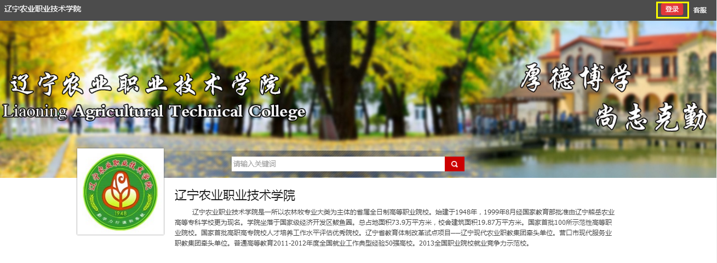
学生登录后在个人空间“课堂”-“我学的课”页面可查看已选修课程，点击课程封面或课程名称可进入课程空间学习。
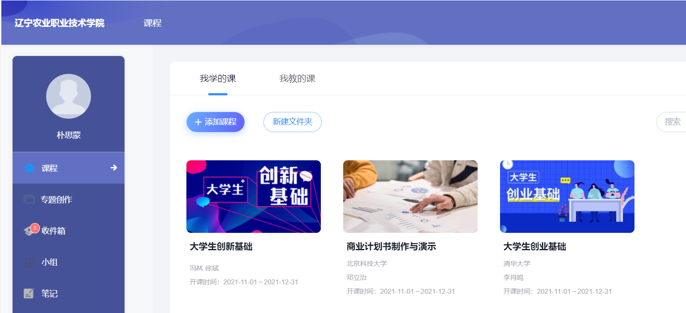

在课程空间首页点击章节名称可以进入章节视频和章节测验页面开始学习。首次观看视频时不能快进、不能拖拽视频进度条。观看视频时鼠标不能移出视频播放页面，否则视频会自动暂停。若视频无法播放可选择切换播放线路、切换视频播放清晰度或清除缓存等。
视频和测验均为课程任务点，待完成任务点标识为黄色圆点，已完成任务点标识为绿色圆点。
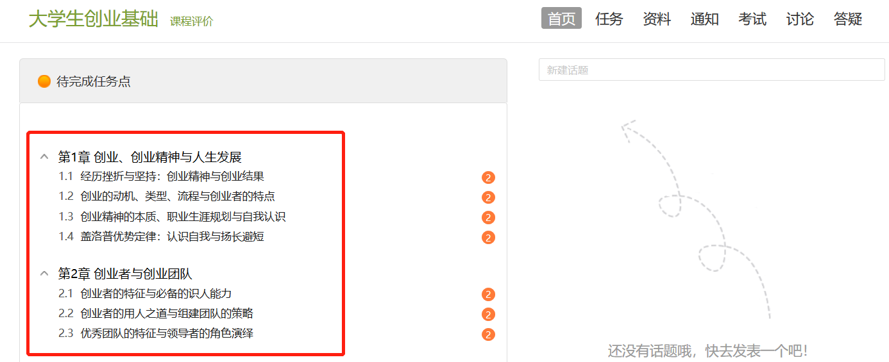
达到课程考试要求后点击“考试”可以参加线上考试。
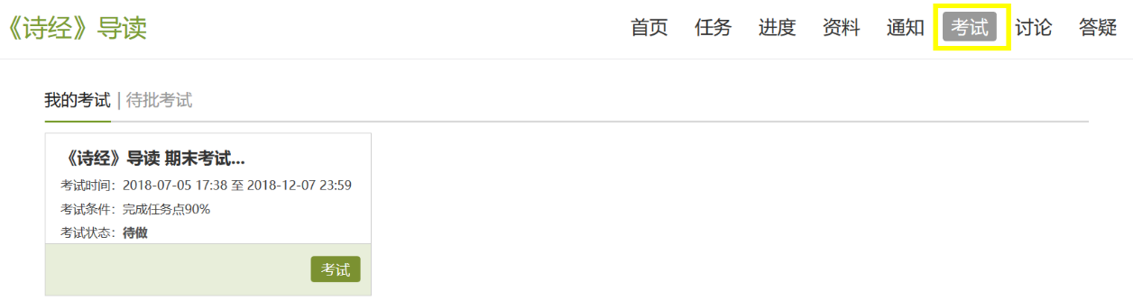

2、移动客户端
目前移动客户端超星学习通支持Android和iOS两大移动操作系统。下载安装超星学习通前，请确定您的设备符合系统要求。用户可通过扫描下方二维码或在手机应用市场搜索“超星学习通”下载移动客户端，也可登录网址http://app.chaoxing.com进行下载。
打开已安装好的学习通APP，首次使用学习通的学生在登录页面点击“新用户注册”或点击“手机验证码登录”，按提示用手机号注册账号并进行单位验证。学生在学习通“我”页面点击头像所在行进入“账号管理”页面，在“账号管理”页面点击“学号/工号”进行单位验证，将手机号与本人的尔雅平台机构账号绑定。绑定机构账号后学生才能在课程页面看到自己选修的课程。
辽宁农业职业技术学院选修尔雅课程的学生在单位验证页面的“学校”一栏填写“辽宁农业职业技术学院”或输入机构码“1437”。
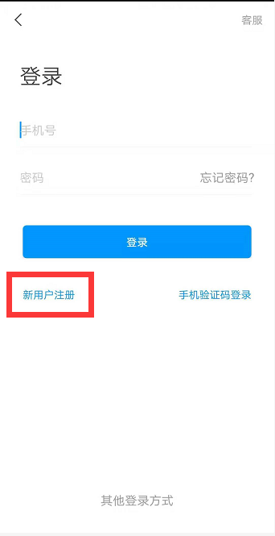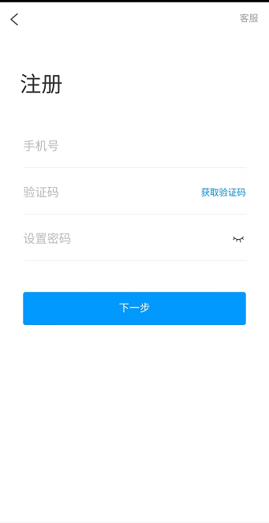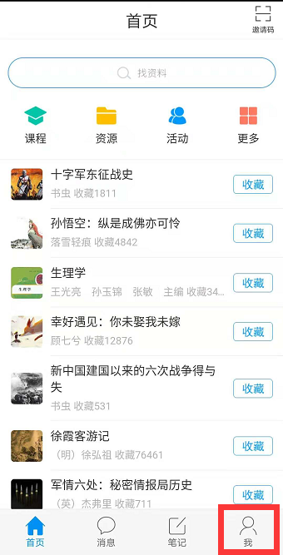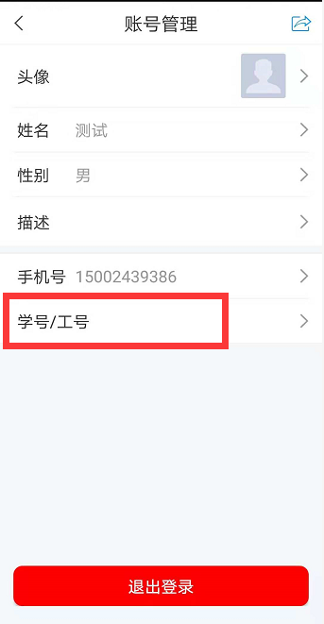
学生也可用机构账号直接登录，在登录页面点击“其他登录方式”进入机构登录页面，在机构登录页面的“学校/单位”一栏填写“辽宁农业职业技术学院”或机构码“1437”，输入学号和密码登录，然后根据提示绑定手机号。
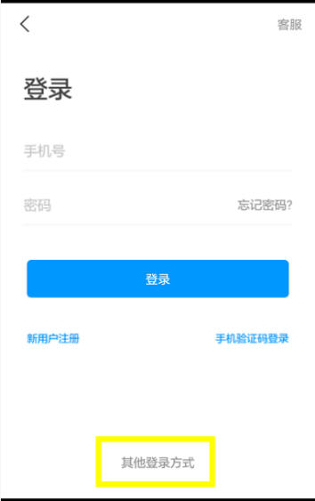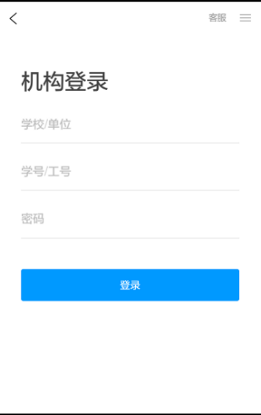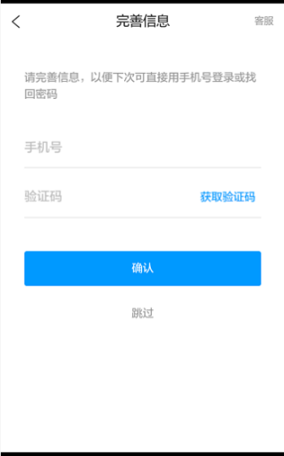
学生登录后在学习通首页或在“我”页面点击“课程”可以查看已选修课程。
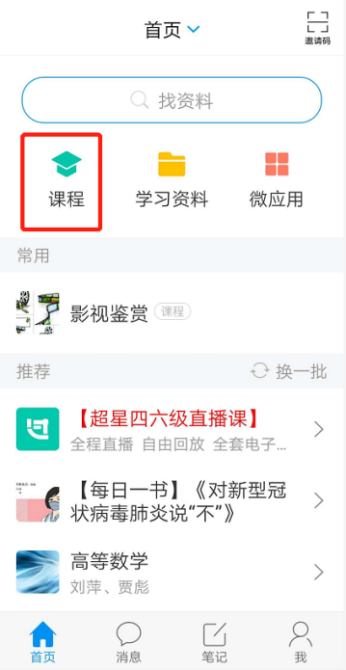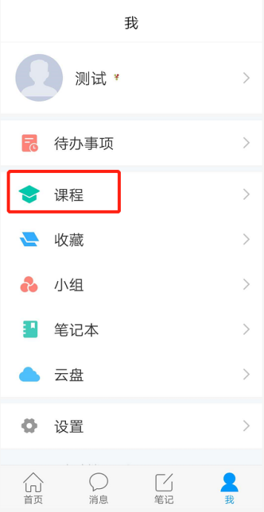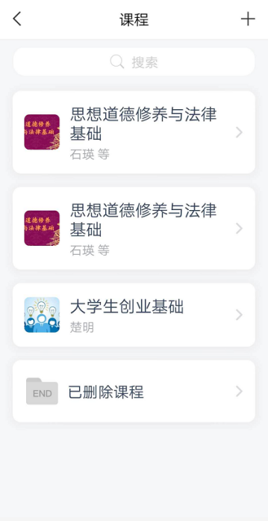
在“课程”页面点击课程名称进入课程空间开始学习。
在“章节”页面点击章节名称可以进入章节视频和章节测验页面开始学习。
在“任务”页面可以查看本课程已发布的通知、考试等课堂任务。
在“更多”页面可以查看课程资料、进行慕课答疑咨询、查看课程考核标准和已获得分数等信息。
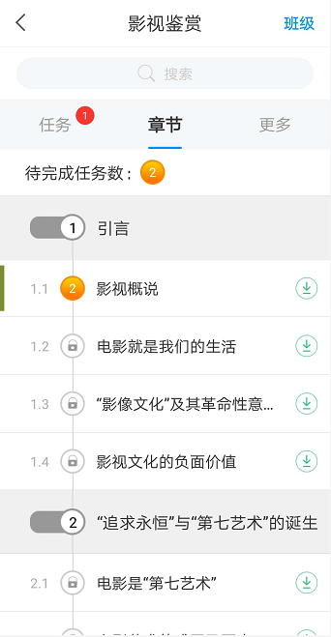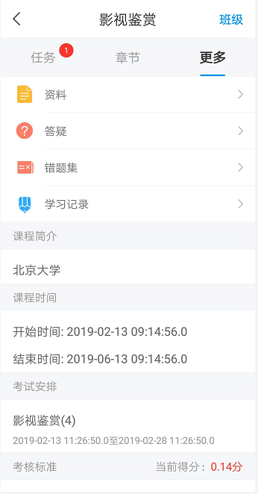
移动客户端除了和电脑端一样支持视频观看、章节测验、考试、讨论等功能，还支持将课程视频缓存到本地功能。点击课程章节名称后的按钮，可以将该章节视频缓存到本地。将视频缓存到本地后再次联网观看视频时，会计算观看时长，但不会计算视频流量。

